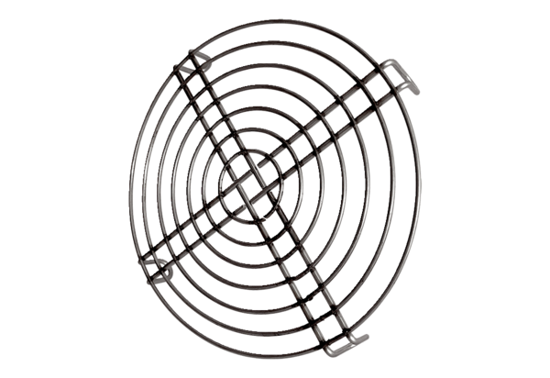Rešetka za zaštitu od usisa SGEI K 31Jedinica za pakiranje: 1 komAsortiman: C
Broj artikla: 0073.0465Proizvođač: MAICO

